**ИНСПЕКЦИЯ ГОСУДАРСТВЕННОГО НАДЗОРА ЗА ТЕХНИЧЕСКИМ СОСТОЯНИЕМ САМОХОДНЫХ МАШИН И ДРУГИХ ВИДОВ ТЕХНИКИ**

**ИНСПЕКЦИЯ ГОСТЕХНАДЗОРА**

**НОВОСИБИРСКОЙ ОБЛАСТИ В**

**ЧИСТООЗЕРНОМ РАЙОНЕ**

**УВЕДОМЛЕНИЕ**

**о прохождении технического осмотра снегоходов, снегоболотоходов**

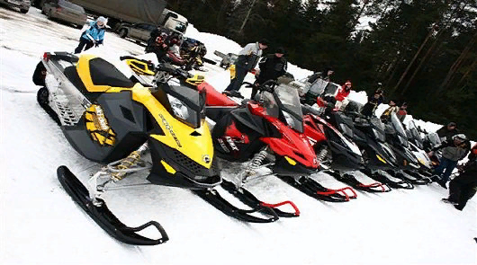

Уважаемые владельцы снегоходов и снегоболотоходов!

Наступила зима, некоторые из Вас планируют выехать на природу и прокатиться по первому снегу на своих снегоходах, а кто-то готовится к зимней рыбалке с использованием снегоходов, но мало кто из Вас помнит о своих обязанностях по проведению ежегодного технического осмотра принадлежащей Вам техники, что подтверждается данными регистрационного учета.

В соответствии с действующим законодательством не допускается эксплуатация техники, не прошедшей технический осмотр. Вступивший в силу Федеральный закон от 02.07.2021 № 297-ФЗ «О самоходных машинах и других видах техники» запрещает эксплуатацию техники гражданами, не имеющими при себе свидетельство о прохождении технического осмотра. Должностные лица Инспекции полномочны в установленном законом порядке, запрещать эксплуатацию техники без технического осмотра и привлекать виновных лиц к административной ответственности. Санкция статьи за нарушение правил эксплуатации техники, наряду со штрафом, предусматривает лишение права управления транспортными средствами на срок от трех до шести месяцев.

В предстоящий зимний период Инспекция при взаимодействии с сотрудниками ГИБДД ГУ МВД России по Новосибирской области и охотхозяйствами Министерства природных ресурсов и экологии Новосибирской области планирует проведение совместных надзорных мероприятий в целях пресечения нарушения требований к эксплуатации техники, установленных Правительством РФ.

**В целях соблюдения норм и правил, регламентирующих безопасную эксплуатацию техники, уведомляем владельцев машин, не прошедших технический осмотр, о необходимости проведения ежегодного технического осмотра техники, в срок до 27.12.2022.**

Для проведения технического осмотра необходимо подготовить машины к осмотру, уплатить государственную пошлину и обратиться с соответствующим заявлением в Инспекцию.

К заявлению прилагается: свидетельство о регистрации машины, документ, подтверждающий право на управление машиной, представленной для прохождения технического осмотра, документ, удостоверяющий личность заявителя (представителя), доверенность.

Запись для получения государственной услуги в виде проведения технического осмотра, Вы можете произвести через Единый портал государственных услуг со скидкой 30%, действующей до 01.01.2023 (в 2023 году эта норма утратит силу).

Разъясняем, что в соответствии с Правилами проведения технического осмотра самоходных машин, в случае непредставления вышеуказанных документов в полном объеме, или отсутствия информации об уплате государственной пошлины за выдачу документа о прохождении технического осмотра машины, или несоответствия машины данным, указанным в представленных документах, проверка технического состояния машины не проводится и составляется акт технического осмотра.

При соответствии машины требованиям безопасности, по результатам технического осмотра, выдается свидетельство о прохождении технического осмотра.

В случае выявления неисправностей, при которых запрещается эксплуатация техники, перечень которых утвержден постановлением Правительства РФ от 20.05.2022 № 916, оформляется акт технического осмотра.

При этом машина, в отношении которой оформлен акт технического осмотра, подлежит повторному техническому осмотру в течение 20 календарных дней со дня оформления акта технического осмотра.

Уведомление, распространяется на всех лиц, за которыми зарегистрированы машины. В случае непринятия мер по устранению нарушений требований к техническому состоянию и эксплуатации техники, по истечению вышеуказанного срока, владельцам машин будут направлены акты технического осмотра с уведомлением о запрете эксплуатации техники.

Для пресечения нарушения требований безопасности при эксплуатации техники и профилактики дорожно-транспортных происшествий, информация о владельцах машин, не прошедших ежегодный технический осмотр, направится в правоохранительные органы и в администрации муниципальных образований по месту регистрации собственников транспортных средств.

Для проведения технического осмотра владельцам машин находящихся на территории Чистоозерного района необходимо обратиться в Инспекцию, по адресу рп.Чистоозерное, ул.Победы, 9, каб. 2.

Консультацию по вопросам проведения ТО можно получить по телефону 8-383-68-97-971.

Главный государственный инспектор Сазонов С.А